グリーソン・コーポレーション、Fubri s.r.l. を買収

2025年5月13日、米国ニューヨーク州ロチェスター
グリーソン・コーポレーションは本日、イタリア・ヴィガーノに本社を置く Fubri s.r.l. の全株式を取得したことを発表しました。
グリーソン・コーポレーションは本日、イタリア・ヴィガーノに本社を置く Fubri s.r.l. の全株式を取得したことを発表しました。Fubriは、85年以上にわたり様々なグローバル市場向けに 高速度鋼ホブ を中心とした 歯切り工具 を製造し、世界的なリーダーとしての地位を築いてきた企業です。
グリーソン・コーポレーション会長 兼 CEO の ジョン・J・ペロッティ は次のように述べています。「高品質な工具を競争力ある価格と納期で提供してきたFubriチームの能力を高く評価しています。今回の統合により、私たちの『トータル・ギヤ・ソリューション』の使命をさらに推進し、世界中のお客様へのサービス体制を強化できることを大変嬉しく思います」
Fubri CEO の マッシモ・マンデッリ 氏は次のようにコメントしています。「Fubriは創業以来、家族経営を続けてきましたが、グリーソン以上に当社の未来を託せるパートナーは他にありません。グリーソンチームの一員となり、これまで以上に大きく市場に貢献できることを楽しみにしています」
なお、Fubri s.r.l. は今後「Gleason Cutting Tools s.r.l.」として運営され、現在の経営陣と従業員はヴィガーノに留まります。

グリーソンはギヤ技術の世界的リーダーです。『トータル・ギヤ・ソリューション』として、ギヤ・トランスミッション設計ソフトウェア、ギヤ製造機械・関連ツーリング、ギヤ測定機器、自動化システムまで幅広く提供しています。
自動車、商用車、航空宇宙、農業、エネルギー、建設、電動工具、船舶、ロボティクス、その他多くの産業分野で使用されています。グリーソンは、アメリカ、ブラジル、ドイツ、スイス、イタリア、インド、中国、日本に製造拠点を持ち、世界各地の主要産業拠点で営業・サービス活動を展開しています。詳しくは www.gleason.com をご覧ください。

「Gleason」は、米国およびその他の国における The Gleason Works の登録商標または商標です。その他の商標は、それぞれの所有者に帰属します。本件に関するお問い合わせ先:
Christian Albrecht, Chief Marketing Officer
Gleason Corporation, 1000 University Ave, Rochester, NY 14607, USA
calbrecht@gleason.com

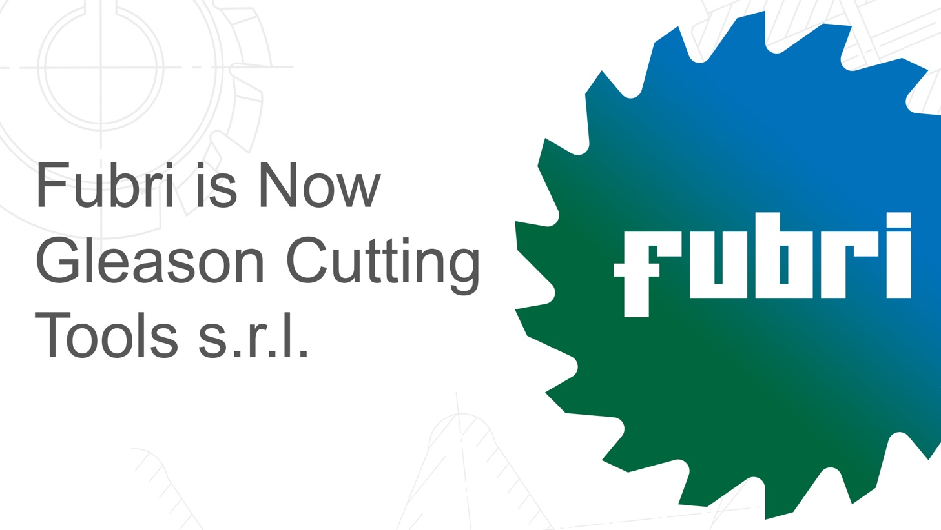

高解像度画像ダウンロードはこちら: www.gleason.com/pr-gcti

